
T-EDGE
Immagine  Image | Descrizione  Description | Codice  Code | Peso Kg  Weight Kg | Dimensioni cm  Dimension cm | Materiale  Material | Quantità  Quantity
 | Lavabo T-EDGE 80.47  Lavabo 80.47 cm. Installazione sospesa o da appoggio. Completo di fissaggi  Basin T-EDGE 80.47  Basin 80.47 h12 cm. Wall-hung or sit-on installation. Fixing kit included | B6R81BI  B6R81XX  B6R81BI  B6R81XX | 20 | L80-W47-h12 | Fire Clay
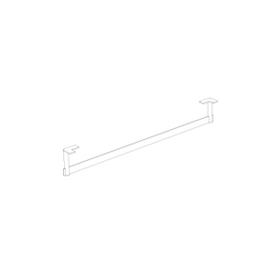 | Portasciugamani  Portasciugamani frontale 80.11 cm. in acciaio nero opaco  Towel rail  Frontal towel rail 80.11 cm in black matt steel | OP001YAR  OP001YAR
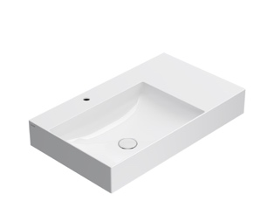 | Lavabo T-EDGE 80.47  Lavabo 80.47 cm. Installazione sospesa o da appoggio. Completo di fissaggi  Basin T-EDGE 80.47  Basin 80.47 h12 cm. Wall-hung or sit-on installation. Fixing kit included | B6R80SBI  B6R80SXX  B6R80SBI  B6R80SXX | 24 | L80-W47-h12 | Fire Clay
 | Portasciugamani  Portasciugamani frontale 80.11 cm. in acciaio nero opaco  Towel rail  Frontal towel rail 80.11 cm in black matt steel | OP001YAR  OP001YAR
 | Lavabo T-EDGE 60.47  Lavabo 60.47 cm. Installazione sospesa o da appoggio. Completo di fissaggi  Basin T-EDGE 60.47  Basin 60.47 cm. Wall-hung or sit-on installation. Fixing kit included | B6R65BI  B6R65XX  B6R65BI  B6R65XX | 16,5 | 60x47 h12 | Fire Clay
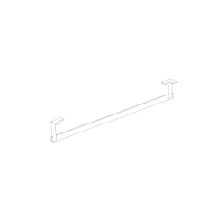 | Portasciugamani  Portasciugamani frontale 60.11 cm. in acciaio nero opaco  Towel rail  Frontal towel rail 60.11 cm in black matt steel | OP002YAR  OP002YAR
 | Lavabo T-EDGE 50.47  Lavabo 50.47 cm. Installazione sospesa o da appoggio. Completo di fissaggi  Basin T-EDGE 50.47  Basin 50.47 cm. Wall-hung or sit-on installation. Fixing kit included | B6R51BI  B6R51XX  B6R51BI  B6R51XX | 13 | L50-W47-h12 | Fire Clay
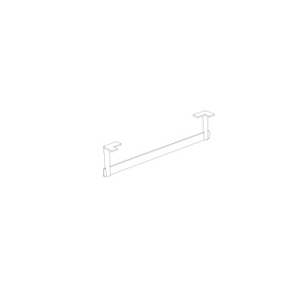 | Portasciugamani  Portasciugamani frontale 50.11 cm. in acciaio nero opaco  Towel rail  Frontal towel rail 50.11 cm in black matt steel | OP003YAR  OP003YAR
 | Lavabo T-EDGE 71.37  Lavabo 71.37 cm. Installazione sospesa o da appoggio. Completo di fissaggi  Basin T-EDGE 71.37  Basin 71.37 cm. Wall-hung or sit-on installation. Fixing kit included | IN072BI  IN072XX  IN072BI  IN072XX | 17 | L 71 – W 37 - h14 | Fire Clay
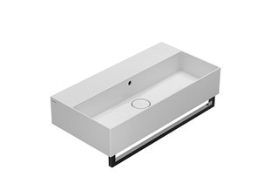 | Portasciugamani  Portasciugamani frontale in ottone cromato  Towel rail  Frontal brass chromium-plated towel rail. | PT071CR  PT071CR
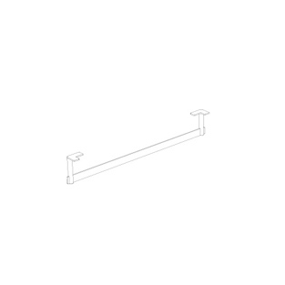 | Portasciugamani  Portasciugamani frontale 70.11 cm. in acciaio nero opaco  Towel rail  Frontal towel rail 70.11 cm in black matt steel | OP004YAR  OP004YAR
 | Lavabo T-EDGE 61.37  Lavabo 61.37 cm. Installazione sospesa o da appoggio. Completo di fissaggi  Basin T-EDGE 61.37  Basin 61.37 h14 cm. Wall-hung or sit-on installation. Fixing kit included | IN061BI  IN061XX  IN061BI  IN061XX | 15 | L 61 – W 37 - h14 | Fire Clay
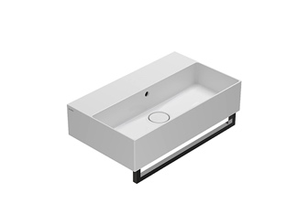 | Portasciugamani  Portasciugamani frontale in ottone cromato  Towel rail  Frontal brass chromium-plated towel rail. | PT061CR  PT061CR
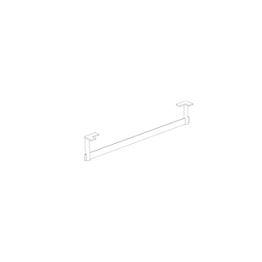 | Portasciugamani  Portasciugamani frontale 60.11 cm. in acciaio nero opaco  Towel rail  Frontal towel rail 60.11 cm in black matt steel | OP005YAR  OP005YAR
 | Lavabo T-EDGE 46.37  Lavabo 46.37 cm. Installazione sospesa o da appoggio. Completo di fissaggi  Basin T-EDGE 46.37  Basin 46.37 cm. Wall-hung or sit-on installation. Fixing kit included | IN046BI  N046XX  IN046BI  N046XX | 12,5 | L 46 – W 37 - h14 | Fire Clay
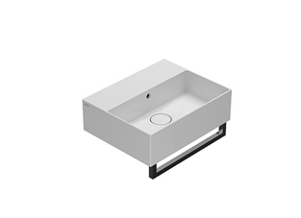 | Portasciugamani  Portasciugamani frontale in ottone cromato  Towel rail  Frontal brass chromium-plated towel rail. | PT046CR  PT046CR | 0,4 |  | ottone cromato
 | Portasciugamani  Portasciugamani laterale in ottone cromato  Towel rail  Lateral brass chromium-plated towel rail. | PT037CR  PT037CR | 0,4 |  | ottone cromato
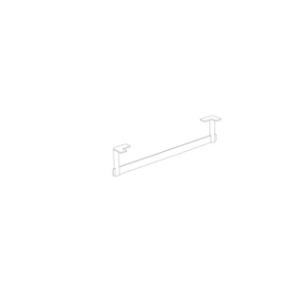 | Portasciugamani  Portasciugamani frontale 46.11 cm. in acciaio nero opaco  Towel rail  Frontal towel rail 46.11 cm in black matt steel | OP006YAR  OP006YAR
 | Piletta in ceramica Up&Down  Piletta up & down con tappo in ceramica  Push open valve drain  Push open valve drain with ceramic top | FI012BI  FI012XX  FI012BI  FI012XX | 0,5
 | Piletta cromata Up&Down  Piletta up & down con tappo cromato  Push open valve drain  Push open chromed valve drain | FI012CR  FI012CR | 0,5
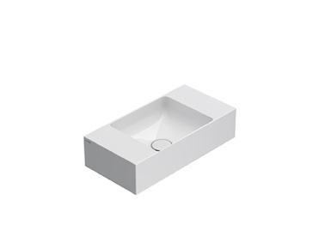 | Lavabo T-EDGE 50.25  Lavabo 50.25 cm installazione sospesa o da appoggio. Completo di fissaggi  Basin T-EDGE 50.25  Basin 50.25 cm Wall-hung or sit-on installation. Fixing kit included | B6R52BI  B6R52XX  B6R52BI  B6R52XX | 10 | L 50 – W 25 – h12 | Fire Clay
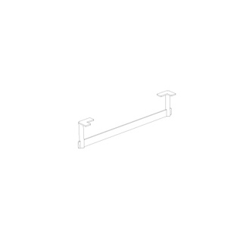 | Portasciugamani  Portasciugamani frontale 55.11 cm. in acciaio nero opaco  Towel rail  Frontal towel rail 55.11 cm in black matt steel | OP007YAR  OP007YAR
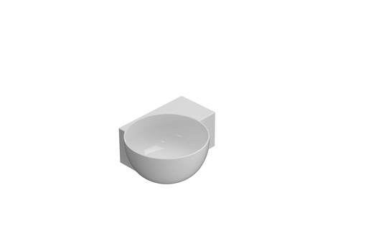 | Lavabo T-EDGE 40.32  Lavabo 40.32 cm. Installazione sospesa o da appoggio. Completo di fissaggi  Basin T-EDGE 40.32  Basin 40.32 cm. Wall-hung or sit-on installation. Fixing kit included | TE040BI  TE040XX  TE040BI  TE040XX | 6,8 | L 40 – W 32 – h16 | Fire Clay
 | Lavabo T-EDGE 40.25  Lavabo 40.25 cm. Installazione sospesa o da appoggio. Completo di fissaggi  Basin T-EDGE 40.25  Basin 40.25 cm. Wall-hung or sit-on installation. Fixing kit included | B6R40BI  B6R40XX  B6R40BI  B6R40XX | 7,5 | L40-W25- h 12 | Fire Clay
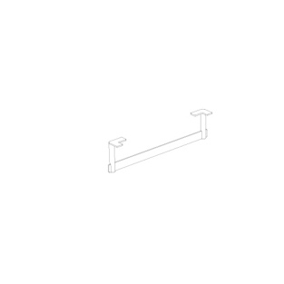 | Portasciugamani  Portasciugamani frontale 40.11 cm. in acciaio nero opaco  Towel rail  Frontal towel rail 40.11 cm in black matt steel | OP008YAR  OP008YAR
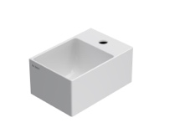 | Lavabo T-EDGE 30.20  Lavabo 30.20 cm. Installazione sospesa o da appoggio. Completo di fissaggi  Basin T-EDGE 30.20  Basin 30.20 cm. Wall-hung or sit-on installation. Fixing kit included | B6R30BI  B6R30XX  B6R30BI  B6R30XX | 7 | L 30 – W 20 – h14
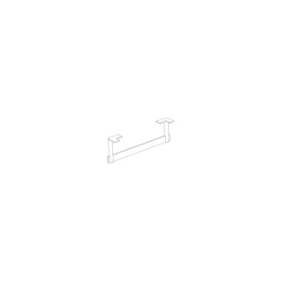 | Portasciugamani  Portasciugamani frontale 29.9 cm. in acciaio nero opaco  Towel rail  Frontal towel rail 29.9 cm in black matt steel | OP009YAR  OP009YAR
 | Lavabo T-EDGE 61.37  Lavabo 61.37 cm. Installazione da appoggio.  Basin T-EDGE 61.37  Basin 61.37 cm. Sit-on installation | B6R63BI  B6R63XX  B6R63BI  B6R63XX | 15 | L 61 – W 37 - h14 | Fire Clay
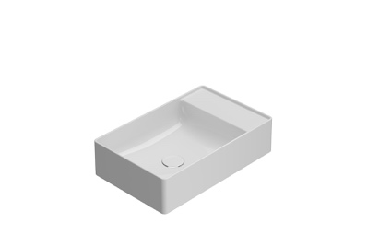 | Lavabo T-EDGE 55.35  Lavabo 55.35 cm. Installazione da appoggio.  Basin T-EDGE 55.35  Basin 55.35 cm. Sit-on installation | TE055BI  TE055XX  TE055BI  TE055XX | 11,5 | L 55 – W 35 h14 | Fire Clay
 | Lavabo T-EDGE 60.41  Lavabo 60.41 cm. Installazione da appoggio.  Basin T-EDGE 60.41  Basin 60.41 cm. Sit-on installation. | B6O60BI  B6O60XX  B6O60BI  B6O60XX | 9 | L 60 - w 41 –  h16 | Fire Clay
 | Lavabo T-EDGE 60.38 Lavabo 60.38 cm. Installazione da appoggio.  Basin T-EDGE 60.38  Basin 60.38 h16 cm. Sit-on installation. | B6R60BI  B6R60XX  B6R60BI  B6R60XX | 10 | L 60 – W 38 - h16 | Fire Clay
 | Lavabo T-EDGE 54.37  Lavabo 54.37 cm. Installazione da appoggio.  Basin T-EDGE 54.37  Basin 54.37 cm. Sit-on installation | B6O54BI  B6O54XX  B6O54BI  B6O54XX | 7 | L 54 – W 37 -h16 | Fire Clay
 | Lavabo T-EDGE Ø 45  Lavabo Ø 45 cm. Installazione da appoggio.  Basin T-EDGE Ø 45  Basin Ø 45 h16 cm. Sit-on installation. | B6T45BI  B6T45XX  B6T45BI  B6T45XX | 8 | Ø 45 - h16 | Fire Clay
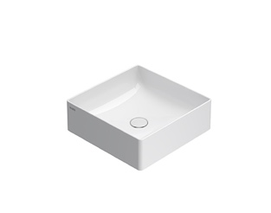 | Lavabo T-EDGE 42.42  Lavabo 42.42 cm. Installazione da appoggio  Basin T-EDGE 42.42  Basin 42.42 cm. Sit-on installation. | B6Q42BI  B6Q42XX  B6Q42BI  B6Q42XX | 12 | L 42 – W 42 – h14 | Fire Clay
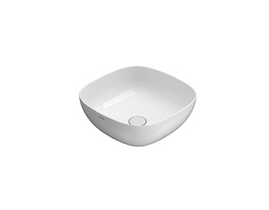 | Lavabo T-EDGE 42.42  Lavabo 42.42 cm. Installazione da appoggio  Basin T-EDGE 42.42  Basin 42.42 cm. Sit-on installation. | B6Q43BI  B6Q43XX  B6Q43BI  B6Q43XX | 8,5 | L 42 – W 42 – h16 | Fire Clay
 | Lavabo T-EDGE 38.38  Lavabo 38.38 cm. Installazione da appoggio  Basin T-EDGE 38.38  Basin 38.38 cm. Sit-on installation. | B6Q38BI  B6Q38XX  B6Q38BI  B6Q38XX | 7 | 38X38 h16 | Fire Clay
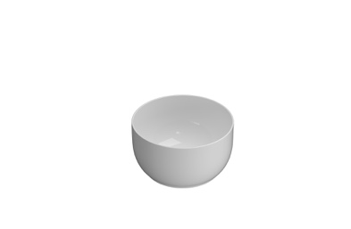 | Lavabo T-EDGE Ø 38  Lavabo Ø 38 cm. Installazione da appoggio.  Basin T-EDGE Ø 38  Basin Ø 38 cm. Sit-on installation. | TE038BI  TE038XX  TE038BI  TE038XX | 11,5 | Ø 38 h21 | Fire Clay
 | Lavabo T-EDGE Ø 37  Lavabo Ø 37 cm. Installazione da appoggio.  Basin T-EDGE Ø 37  Basin Ø 37 h 16 cm. Sit-on installation. | B6T37BI  B6T37XX  B6T37BI  B6T37XX | 5 | Ø 37 h16 | Fire Clay
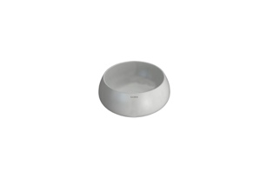 | Lavabo T-EDGE Ø 35  Lavabo Ø 35 cm. Installazione da appoggio.  Basin T-EDGE Ø 35  Basin Ø 35 cm. Sit-on installation. | TE035BI  TE035XX  TE035BI  TE035XX | 5,9 | Ø 35 h14 | Fire Clay
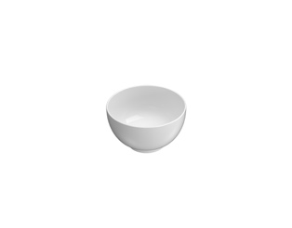 | Lavabo T-EDGE Ø 30  Lavabo Ø 30 cm. Installazione da appoggio.  Basin T-EDGE Ø 30  Basin Ø 30 cm. Sit-on installation. | B6T30BI  B6T30XX  B6T30BI  B6T30XX | 5 | Ø 30 h16 | Fire Clay
 | Lavabo T-EDGE 61.46  Lavabo 61.46 cm. Installazione ad incasso.  Basin T-EDGE 61.46  Basin 61.46 cm. Recessed installation | B6R62BI  B6R62XX  B6R62BI  B6R62XX | 17 | 61x46 h14 | Fire Clay
 | Lavabo T-EDGE 61.37  Lavabo 61.37 cm. Installazione ad incasso.  Basin T-EDGE 61.37  Basin 61.37 cm. Recessed installation | B6R61BI  B6R61XX  B6R61BI  B6R61XX | 12 | 61x37 h14 | Fire Clay
 | Lavabo T-EDGE 60.41  Lavabo 60.41 cm. Installazione da appoggio e ad incasso  Basin T-EDGE 60.41  Basin 60.41 h14 cm. Sit-on and recessed installation. | B6O61BI  B6O61XX  B6O61BI  B6O61XX | 10 | 60X41 h14 | Fire Clay
 | Lavabo T-EDGE Ø 37  Lavabo Ø 37 cm. Installazione da appoggio e ad incasso.  Basin T-EDGE Ø 37  Basin Ø 37 cm. Sit-on and recessed installation | B6T38BI  B6T38XX  B6T38BI  B6T38XX | 6 | Ø 37 h14 | Fire Clay
 | Piletta scarico libero  Piletta a scarico libero per lavabi senza troppo pieno  Drain valve  Drain valve for basin provided with no overflow. | FI024BI  FI024XX  FI024BI  FI024XX | 0,5
 | Piletta scarico libero  Piletta a scarico libero per lavabi senza troppo pieno  Drain valve  Chromed drain valve for basin provided with no overflow. | FI024CR  FI024CR | 0,5
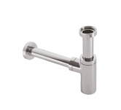 | Sifone tondo  Sifone tondo in ottone cromato da 1” 1/4.  Siphon  Chromium-plated siphon round shape 1”1/4 | RA051CR  RA051CR | 0,5
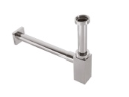 | Sifone quadro  Sifone quadro in ottone cromato da 1” 1/4.  Siphon  Chromium-plated siphon, square shape 1”1/4 | SF051CR  SF051CR | 0,5

